1. 如左图所示，粗糙的水平地面上有一块长木板P，小滑块Q放置于长木板上最右端。现将一个水平向右力F作用在长木板的右端，让长木板从静止开始运动。滑块、长木板的速度图象如右图所示，己知物块与木板的质量相等，滑块Q始终没有从长木板P上滑下。重力加速度g=10m/s²。则下列说法正确的是
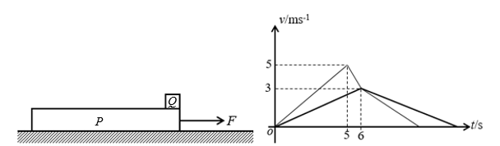
A. t=10s时长木板P停下来[来源:学&科&网Z&X&X&K]
B. 长木板P的长度至少是7.5m
C. 长木板P和水平地面之间的动摩擦因数是0.075
D.滑块Q在长木板P上滑行的距离是12m
【参考答案】BCD[来源:学§科§网]
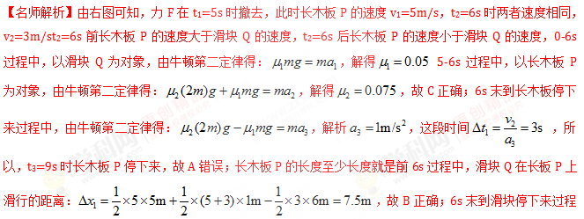中，由牛顿第二定律得：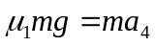，解析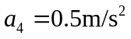，这段时间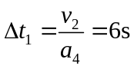，所以，t₃=12s时长木板P停下来，6s后滑块Q在长板P上滑行的距离：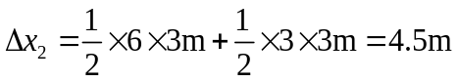，滑块Q在长木板P上滑行的距离是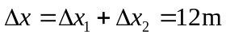，故D正确；
2． 2016·安徽六校教育研究会联考)如图甲，水平地面上有一静止平板车，车上放一质量为m的物块，物块与平板车间的动摩擦因数为0.2，t＝0时，车开始沿水平面做直线运动，其v－t图象如图乙所示。g取10 m/s²，平板车足够长，则物块运动的v－t图象为( )
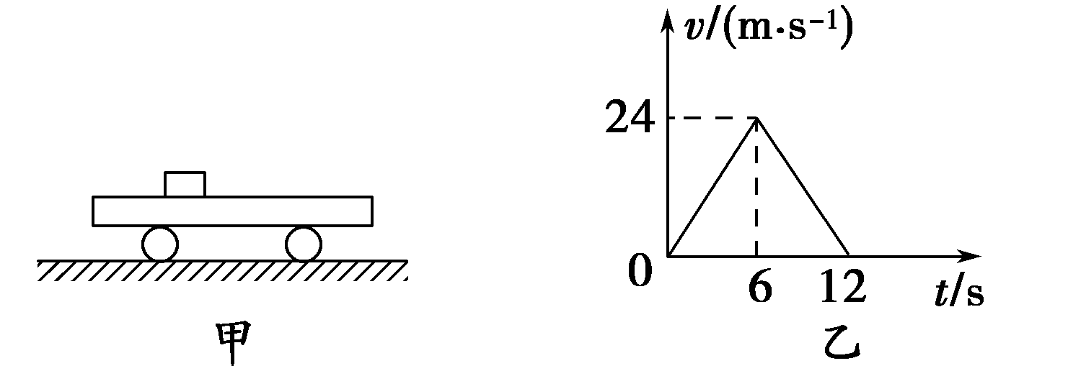
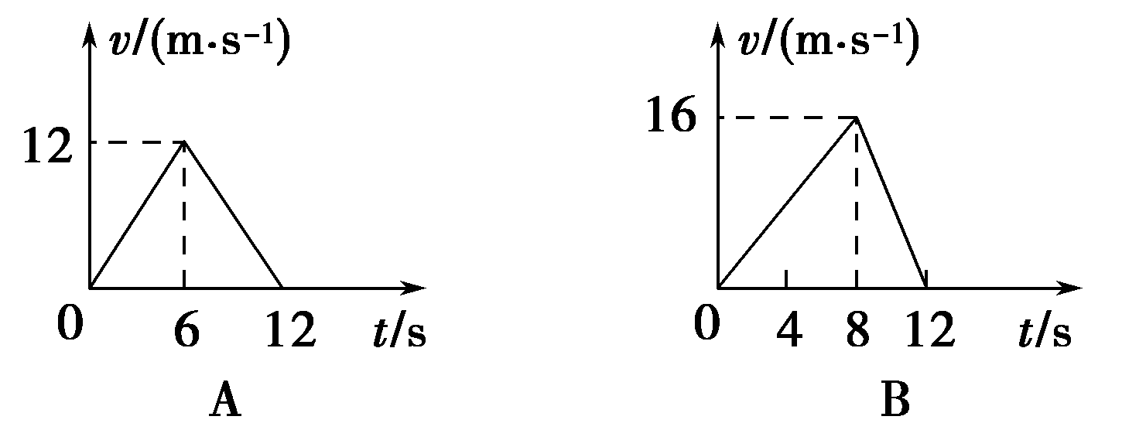
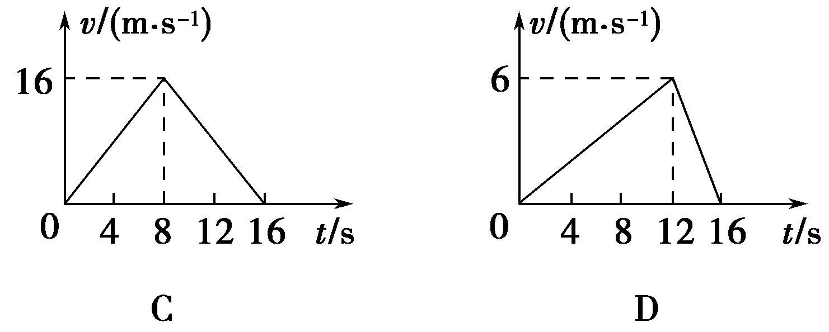
【参考答案】C
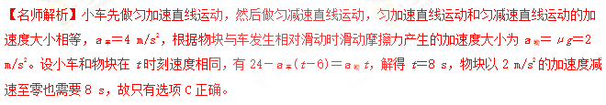
3. (多选)如图所示，质量为m的木块在质量为M的长木板上，受到向右的拉力F的作用而向右滑行，长木板处于静止状态，已知木块与木板间的动摩擦因数为μ₁，木板与地面间的动摩擦因数为μ₂。下列说法正确的是( )
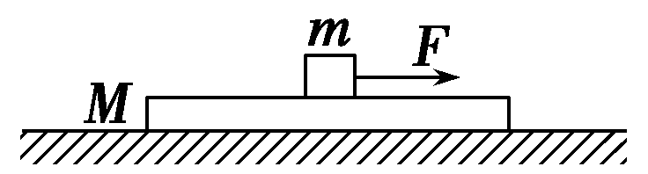
A.木板受到地面的摩擦力的大小一定是μ₁mg
B.木板受到地面的摩擦力的大小一定是μ₂(m＋M)g
C.当F>μ₂(m＋M)g时，木板便会开始运动
D.无论怎样改变F的大小，木板都不可能运动
【参考答案】AD
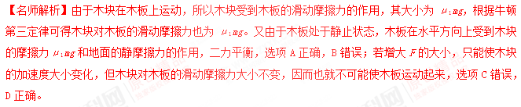4.（安徽省铜陵市第一中学2016届高三5月教学质量检测理科综合试题）如图甲所示，光滑的水平地面上放有一质量为M、长为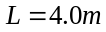的木板。从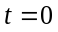时刻开始，质量为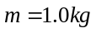的物块以初速度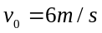从左侧滑上木板，同时在木板上施以水平向右的恒力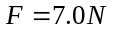，已知开始运动后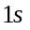内两物体的图线如图乙所示，物块可视为质点，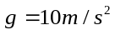，下列说法正确的是（ ）
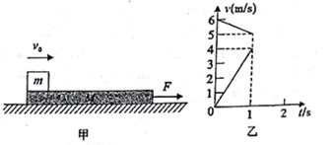[来源:Z.xx.k.Com]
A、木板的质量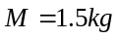
B、物块与木板间的动摩擦因数为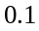
C、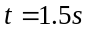时，木板的加速度为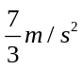
D、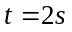时，木板的速度为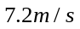
【参考答案】BD
【名师解析】在开始运动后内，物体向右减速运动，木板向右加速运动，对物体，由牛顿第二定律，μmg=ma₁，由速度图像可知，a₁=1m/s²，联立解得：μ=0.1.选项B正确。
对木板，由牛顿第二定律，F+μmg=Ma₂，由速度图像可知，a₂=4m/s²，联立解得：M=2kg，选项A错误。
经过时间t，两者达到共同速度，则v₀- a₁t= a₂t，
解得：t=1.2s。共同速度v= a₂t=4.8m/s。
此时物体的相对位移为：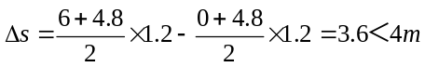
说明物体未脱离木板，当两者达到共同速度后，假设两者相对静止一起加速，由牛顿第二定律可得：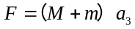，
代入数据解得：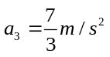，
对物体由牛顿第二定律可得：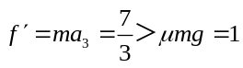，
所以物体相对木板还是要相对滑动，对木板由牛顿第二定律可得：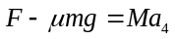，代入数据解得：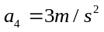，时，木板的速度为，故选项C错误D正确。
考点：牛顿第二定律；匀变速直线运动的图像；物体的弹性和弹力
【名师点睛】本题考查图象的应用；图象题是高考的热点问题，关键从图象中获取信息，能够通过图象得出物体的运动规律。
5.（福建省厦门市2016届高三第二次质量检查理科综合试题）放在足够长的木板上的物体A和B由同种材料制成，且表面粗糙程度一样，现随长木板以速度v向右做匀速直线运动，如图所示。某时刻木板突然停止运动，已知m_{A}>m_{B}，下列说法正确的是
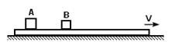
A．若木板光滑，由于A的惯性较大，所以A、B一定会相撞
B．若木板粗糙，由于A的动能较大，所以A、B一定会相撞
C．若木板粗糙，由于A的所受的摩擦力较大，所以A比B先停下来。
D．不论木板是否光滑，A、B间的相对距离保持不变
【参考答案】D
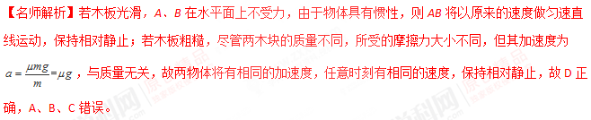考点：牛顿第二定律；匀变速直线运动的位移与时间的关系
【名师点睛】分木板光滑和粗糙两种情况进行讨论，若光滑，则AB两个木块将以原来的速度做匀速运动；若粗糙，根据牛顿第二定律求出加速度，比较两物块速度之间的关系即可求解。
6.（2016福建名校联考）如图3所示，质量为m的木块P在质量为M的长木板ab上滑行，长木板放在水平地面上一直处于静止状态．若长木板ab与地面间的动摩擦因数为μ₁，木块P与长木板ab间的动摩擦因数为μ₂，则长木板ab受到地面的摩擦力大小为 ( )
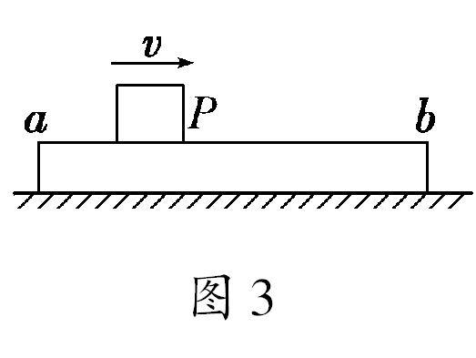
A．μ₁Mg B．μ₁(m＋M)g
C．μ₂mg D．μ₁Mg＋μ₂mg
【参照答案】C
7．如图所示，水平桌面上平放一叠共计54张的扑克牌，每一张的质量均为m．用一手指以竖直向下的力压第1 张牌，并以一定速度向右移动手指，确保手指与第1 张牌之间有相对滑动．设最大静摩擦力与滑动摩擦力相同，手指与第l 张牌之间的动摩擦因数为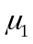，牌间的动摩擦因数均为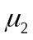，第54 张牌与桌面间的动摩擦因数为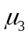，且有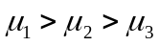．则下列说法正确的是( )
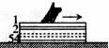
A．第l 张和第2张牌一定保持相对静止
B．第54 张牌受到水平桌面的摩擦力向右
C．第2 张牌到第53 张牌之间不可能发生相对滑动
D．第2 张牌到第53 张牌之间可能发生相对滑动
【参考答案】C
【名师解析】试题分析：A、若手指与第1张牌的摩擦力大于1与2间的摩擦力，则二者发生相对滑动．故A错误．B、对53张牌（除第1张牌外）研究，处于静止状态，水平方向受到第1张牌的滑动摩擦力，方向与手指的运动方向相同，则根据平衡条件可知：第54张牌受到桌面的摩擦力方向与手指的运动方向相反．故B错误．
C、设每张的质量为m，动摩擦因数为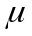．对第2张分析，它对第3张牌的压力等于上面两张牌的重力，最大静摩擦力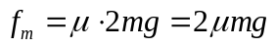，而受到的第1张牌的滑动摩擦力为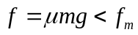，则第2张牌与第3张牌之间不发生相对滑动．同理，第3张到第54张牌也不发生相对滑动．故C正确，D错误．故选C.
考点：本题考查了受力分析、力的平衡、静摩擦力与最大静摩擦力.

